Уважаемые студенты по дисциплине ВОПД 07 «Технология декоративной упаковки товаров» предусмотрено 36 часов, из них: 34 часов - теоретических, 2 часа - промежуточная аттестация. Итоговая аттестация – дифференцированный зачет. Для текущего контроля успеваемости предполагается подготовка и составление подарочных наборов, композиций (Оформление композиций в соответствии с заказом с потребителя)
Преподаватель: Семакова Ю.И. (miss.semakova@bk.ru)
Тема 1.1. Изучение видов и свойств материалов, используемые для декоративного оформления.
Лекция 1, 2, 3.
Из двух яблок вы какое выберите, если первое – румяное, ароматное и свежее, а второе – побито, поцарапано и пожухло? Ответ очевиден. Внешний вид, а именно – упаковка продукта может привлечь, а может и оттолкнуть. Субъективно оценивая ситуации и предметы, человек всегда подсознательно тянется к прекрасному. Именно это врожденное свойство – залог того, что между двумя равноценными товарами всегда будет выбран тот, дизайн упаковки или этикетки которого наилучшим образом отвечает эстетическим пристрастиям покупателя.
Грамотный дизайн упаковки является самым мощным инструментом визуальной коммуникации, и одним из ведущих мотивов совершения покупки. Практически все продукты и товары так или иначе нуждаются в емкости для хранения. Вспомните черепки глиняных горшков, хранящиеся в музеях – это прапрадеды современной стеклотары. Еще в 3 тысячелетии до нашей эры люди начали изготавливать глиняную посуду, а во второй половине 4 тысячелетия появились первые сосуды из стекла. В 18 веке стали использоваться текстильные мешки и бумажные пакеты. В 1798 году Наполеон объявил награду тому, кто придумает способ длительного хранения продуктов. В середине 19 века сошли с конвейера первые жестяные упаковки – бабушки современных консервов и пресервов. Первый патент на разработанную упаковку был выдан 1841 году американскому художнику Джону Рэнду, который разработал оловянный тюбик для хранения красок. Уже в 20 веке были изобретены синтетические полимерные материалы: пластмасса, целлофан, ПЭТ.
Что интересно: хорошую упаковку не выбрасывают. Часто ее используют в качестве предметов декорирования интерьера, коллекционирования или детского творчества типа «сделай сам». Особенно это было характерно для постсоветского периода 90-х, когда коллекция пустых пивных банок или бутылок из под зарубежного спиртного, являлась особой гордостью владельца красовалась на кухне каждого второго россиянина (почему-то преимущественно на вытяжке от плиты), а пустые флаконы «зато от Кардена и Диора» подчеркивали «состоятельность» хозяйки, годами теснясь на туалетных столиках. Теперь коллекции фантиков от дореволюционных конфет переходящие по наследству от прабабушек уже всерьез воспринимаются как антиквариат. Кстати, именно тогда, когда качество товара НЕ соответствует потребительским ожиданиям, т.е. значимо уступает качеству упаковки, о таком товаре говорят «куплено ради коробочки». Как пример – не очень качественная «заварка», расфасованная в дорогие жестяные, фарфоровые и деревянные подарочные коробки, покупалась именно ради упаковки, с мыслью «а потом туда можно будет что-нибудь класть…».
Возьмите товар, отберите у него упаковку, заверните в белую бумагу, и продвижение его станет практически невозможным. Дизайн упаковки – основа продвижения товара, один из ведущих критериев, по которому потребитель делает выбор. Задачи: в первую очередь привлечь внимание, затем оставить след в памяти и, главное, мотивировать потенциального покупателя выбрать именно этот товар. Здесь необходим поиск самых лучших решений. Важно, чтобы тот посыл, «контент», невербальная информация, которую вы пытались донести до покупателя через упаковку, дошли без искажений. Это не просто. Язык дизайна не говорит напрямую. Нарисовать «красивую картинку» мало. Важно сначала четко определить и сформулировать концепцию дизайна, а затем грамотно передать ее через графику, рисунок, верстку или форму. Важно перенести образ, определенные эмоции, ощущения, иногда – даже переживания. А чтобы потенциальный покупатель захотел услышать ваше сообщение, нужно заслужить его доверие. Этого можно достичь только путем, путем поиска новых, оригинальных и в то же время простых решений. Главное, чего мы придерживаемся при разработке упаковки – психология целевой аудитории. Детям будет интересна яркая упаковка с иллюстрациями любимых персонажей; людям, стремящимся к высокому достатку, – имиджевая, «не кричащая» упаковка, которая будет убеждать в качестве и эксклюзивности товара; для экономных или малообеспеченных покупателей важно, чтобы по упаковке товаров можно было безошибочно распознать те, которые предназначенны именно для эконом-класса. Важно передать через дизайн упаковки именно те ценности, которые свойственны целевой аудитории данного продукта.
Нельзя забывать, что каждая целевая аудитория совершает незапланированные покупки. На это также влияет дизайн упаковки. По разным источникам от 30 до 70% покупок современного человека – импульсивные.
Требования к упаковке и материалам для ее изготовления
Из определения упаковки в соответствии со стандартом, данным ранее, она должна:
- обеспечивать решение вопросов экономики и качества продукции;
- предусматривать безопасность для здоровья и жизни людей, защиту окружающей среды;
- иметь определенную социальную функцию.

При выборе подарочной упаковки целесообразно учитывать вид подарка, повод и предпочтения адресата. Из большого количества упаковочного материала необходимо выбрать тот, который сделает презент незабываемым.
Наиболее распространенными видами упаковки товаров являются:
- Картонная упаковка.
- Упаковочная бумага
- Подарочные пакеты
- Крафт-бумага
- Тканевая подарочная упаковка
- Стеклянная подарочная упаковка
- Плетеная упаковка из натурального материала
- Подарочная упаковка из дерева
- Жестяная подарочная упаковка
- Алюминиевая фольга
Упакованные подарки можно дополнительно декорировать специальной лентой. Хотя она может быть и самостоятельной формой оформления презента.

Картонная коробка
Основным видом подарочных упаковок является картонная коробка. Она относится к самым простым, но, в то же время, востребованным способам упаковки. Сам упаковочный материал имеет низкую стоимость, что делает его популярным.
Коробки могут быть круглыми, квадратными, овальными, серцевидными или другой формы. Их размер может колебаться в зависимости от наполнения. Объемные и многосоставные презенты упаковываются в картонные коробки, которые впоследствии собираются в единую композицию.
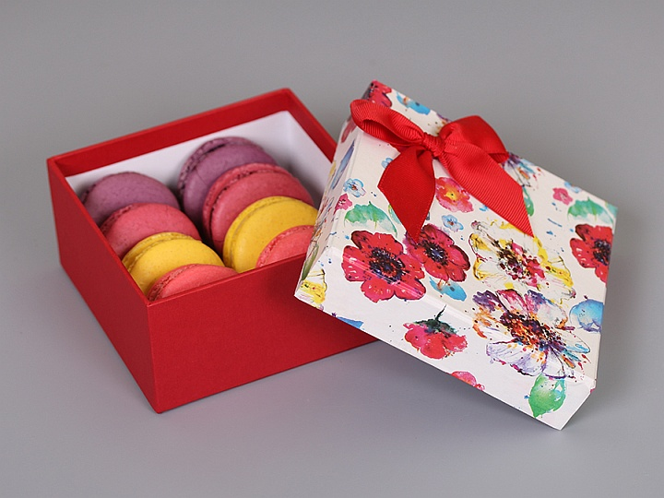
Картон хоть и является плотным вариантом, но позволяет вентилировать содержимое упаковки
Этот вид упаковочного материала является универсальным и самым распространенным, поскольку его можно декорировать различными способами и материалами. В качестве декора можно использовать как привычные бантики, ленточки, стразы, так и природный материал, краски и изделия, сделанные своими руками.
Коробки лоткового и трансформирующего типа, имеющие в своей конструкции сложные фигуры, а также шкатулки и модели с демонстрационным окошком, являются самым эффектным видом картонной упаковки. В сложенном виде они имеют исключительные эстетические показатели.
После извлечения подарка коробки часто продолжают использовать в качестве контейнеров для хранения каких-либо вещей, а оригинальное их оформление может служить дополнением к декору.
Данный вид упаковки используется для оформления довольно обширного списка подарков. Чаще всего им пользуются магазины ювелирных украшений и сувениров, цветочные торговые лавки, продавцы игрушек, сладостей и др.

Упаковочная бумага
Еще одним видом подарочного оформления является упаковочная бумага. Даже самой простейшей коробке для презента необходимо придать эстетичный и красочный вид. Чаще всего это достигается при помощи упаковочной бумаги. Она является универсальным решением, которое позволяет придать праздничный вид даже самому маленькому презенту.
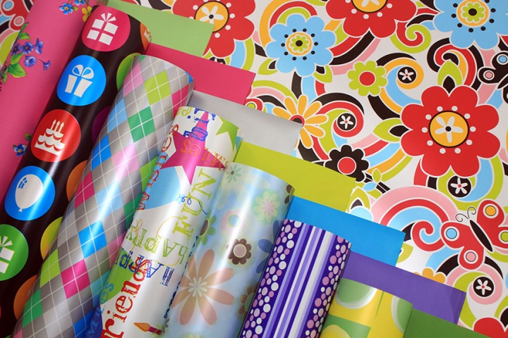
Расцветка упаковочной бумаги позволяет подчеркнуть стиль подарка
Многие и не задумываются, что обычная газета может выступать в качестве индивидуальной и оригинальной подарочной упаковки. Из упаковочной бумаги можно сворачивать пакеты, скручивать рулоны, создавать бумажные корзинки и композиции, а также вырезать различные узоры и цветы. Последние, в свою очередь, служат дополнительным декором к различным подарочным упаковкам, в частности коробкам, пакетам и т.д.
Букет, декорированный упаковочной бумагой, будет выглядеть гораздо ярче, насыщеннее и эффектнее. Многогранная палитра цветов, оттенков, рисунков и узоров позволяет подобрать бумагу для любого праздника и торжества. Качество самого материала тоже играет важную роль, поскольку тактильные ощущения дополняют визуальный эффект от подарка.
Упаковочная бумага может быть глянцевой, матовой, бархатной или фактурной. В некоторых случаях комбинации из нескольких видов бумаги придают подарку эксклюзивности.
Этот вид упаковочного материала является быстрым и недорогим вариантом. Его широко применяют для декорирования различных видов подарочных упаковок, поскольку в красивую бумагу можно обернуть коробку, сделать оригинальный пакет, упаковать цветы или просто завернуть презент.

Подарочные пакеты
Популярным видом упаковки являются подарочные пакеты. Они великолепно подходят для любого праздничного мероприятия не зависимо от того, кому предназначен подарок. Этот вид упаковки не требует дополнительного декорирования, поскольку их оформление, размеры и формы и так достаточно разнообразны.
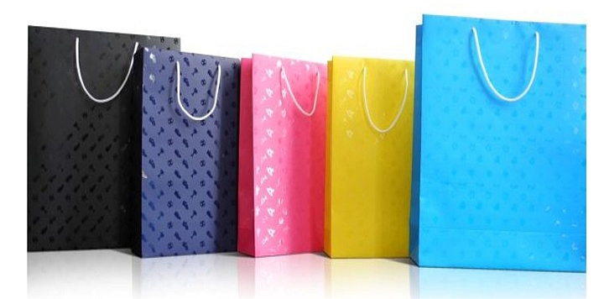
При выборе подарочного пакета нужно учитывать тематику праздника
Подарочные пакеты, как правило, отличаются повышенной устойчивостью к разрывам, скручиваниям и изломам. Благодаря этому они хорошо сохраняют свою форму, обеспечивая тем самым презентабельный вид. Размещение и оформление ручек является индивидуальной особенностью каждой модели.
Самым популярным материалом для изготовления подарочных пакетов является картон, также может использовать крафт-бумага, плайк, полиэтилен и ламинированная бумага. Для изготовления более дорогих моделей применяют дизайнерский картон. Чаще всего ему присущи насыщенные и четкие цвета, а также выраженная фактура под лен, кожу или вельвет.
Пакеты из ламинированной бумаги обладают четкими оттисками и насыщенностью печати. Благодаря гладкому покрытию они не боятся влаги и имеют глянцевый вид. Данная бумага относится к материалам высшего качества.
Большое количество пакетов изготавливаются из плайка, который представляет собой бумажный аналог пластика. Специальное покрытие этого материала полностью копирует пластиковую поверхность. В большинстве случаев плайк применяется для изготовления подарочных пакетов больших размеров.
Подарочные пакеты популярны среди магазинов одежды и парфюмерии. Также они могут применяться для упаковки игрушек, алкоголя, книг и других сувениров.

Крафт-бумага
Одним из недорогих и востребованных видов подарочной упаковки является крафт-бумага. К основным ее характеристикам можно отнести экологичность, прочность и универсальность применения. За счет своих нейтральных оттенков она применяется при упаковке различных подарков.
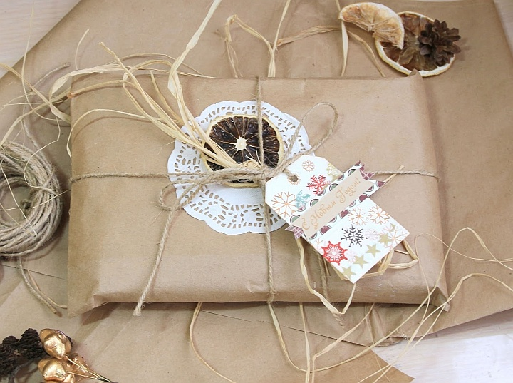
В умелых руках и бумага превратится в изысканную подарочную упаковку
Благодаря своему нейтральному цвету, крафт-бумага создает довольно интересный фон для оформления подарков. Очень часто ее используют в комбинации с другими декоративными элементами, так как сам по себе материал интереса не представляет. В качестве декора для этого вида подарочной упаковки применяют нитки, аппликации, фотографии и обычные бумажные вырезки.

Тканевая подарочная упаковка
Различные мешочки, кисеты, кошелечки, сумочки и многое другие изделия из ткани можно применять в виде подарочной упаковки. Мягкая и приятная на ощупь ткань идеально подходит для упаковки изделий из драгоценных металлов и камней. Футляры, отделанные бархатом, сохраняют целостность ювелирных украшений.
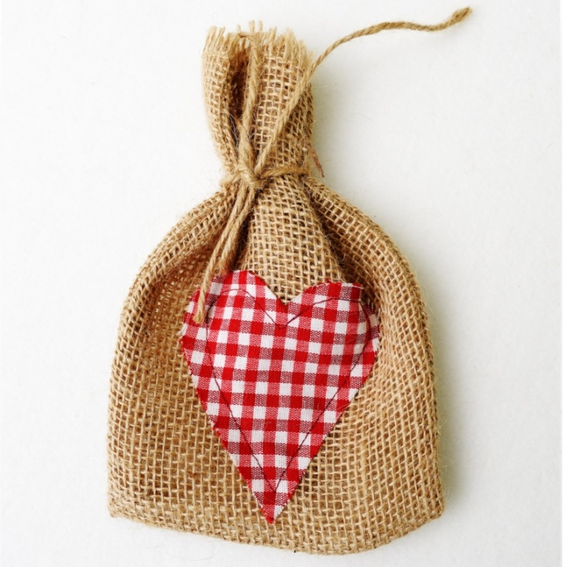
Упаковка из мешковины позволяет дарить даже животных, позволяя им дышать
Вид подарочной упаковки из мешковины отлично подойдет для оформления картин, предметов старины и антиквариата. Он подчеркнет их возраст и естественность происхождения. Также на ткани можно напечатать любую надпись или фото юбиляра.

Стеклянная подарочная упаковка
Все большую популярность набирает презент, упакованный в стекло. Подарок утрачивает эффект сюрприза, зато приобретает оригинальный вид и функциональность. В качестве упаковочного материала зачастую применяют стеклянные шары, банки, бокалы и вазы.
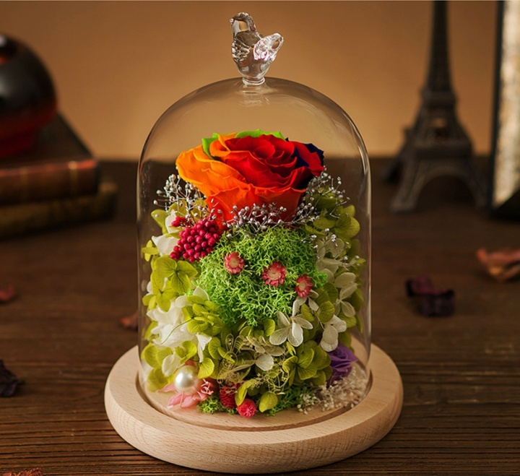
Стеклянная упаковка сама может стать элементом декора в квартире
Практически каждой женщине будет приятно получить цветочную композицию, расположенную в красивом подарочном фужере или шаре. Большинство аромосвечей располагаются именно в таком сосуде. Довольно часто стеклянные бутылки, декорированные снаружи деревом или бархатной тканью, можно увидеть на полках домашней мебели. Они служат великолепным примером стиля и функциональности.

Плетеная упаковка из натурального материала
Экологически чистые материалы всегда пользовались огромным спросом у создателей подарочных упаковок и их декора. К ним можно отнести ветви и кору деревьев, лозу кустарников, отельные виды растений и цветов.
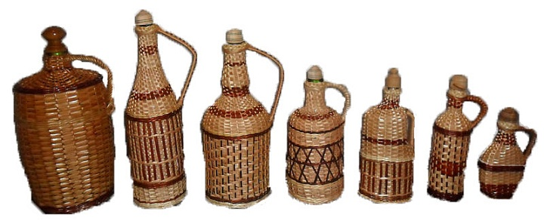
Плетеная упаковка подчеркнет экологичность подарка
Каждая корзинка, коробка или плетенка может стать прекрасным видом подарочной упаковки. В них великолепно смотрятся композиции из овощей и фруктов, а цветочная корзина уже стала атрибутом любого праздника. Плетеным способом можно также упаковать бутылки с дорогим вином, шампанским и другими элитным напитками.

Подарочная упаковка из дерева
Этот вид упаковки считается одним из дорогих, потому что для его изготовления используются элитные сорта древесины. Футляры, ящички, сундучки из красного дерева хранят в себе, как правило, очень дорогостоящие и эксклюзивные подарки.
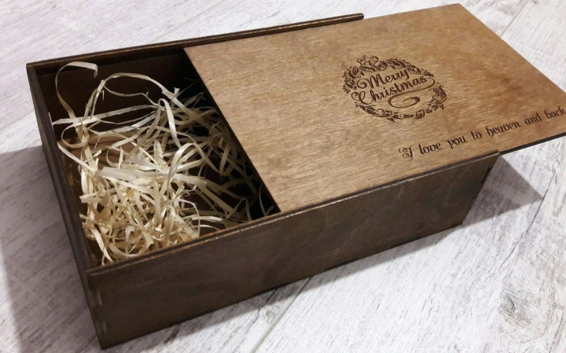
Приятный аромат самой деревянной упаковки способен повысить настроение
Зачастую на такой вид упаковки наносится какой-либо логотип или подарочная надпись. Также к дереву можно легко приклеить табличку из любого материала. Деревянная упаковка является универсальной, так как может содержать в себе любой вид подарка и впоследствии использоваться в домашнем обиходе.

Жестяная подарочная упаковка
К этому виду подарочных упаковок чаще прибегают производители элитного алкоголя, сладостей, чая, кофе и табака. Количество их форм настолько же безгранично, как и самих подарков. Среди них особое место занимают тубы для бутылок, контейнеры для сладостей и баночки для чая и кофе. Жестяная упаковка хорошо сохраняет запахи и защищает от влаги и света хранящийся в ней продукт.
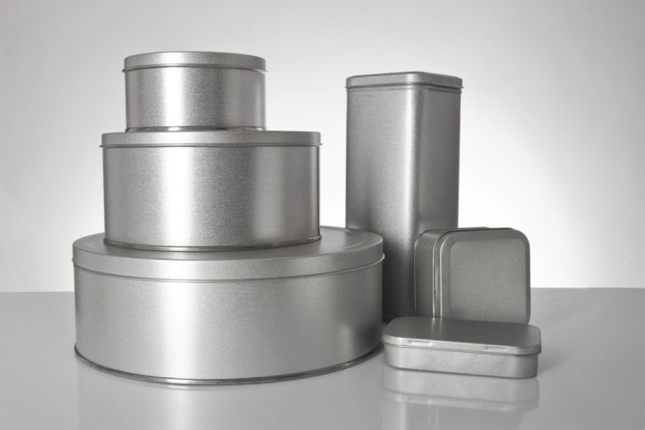
Подобрать размер жестяной упаковки не составит труда
Наружное оформление упаковок из жести частично указывает на их содержимое, тем самым теряется эффект сюрприза. Поэтому для сохранения интриги лучше оформить презент при помощи подарочной бумаги или пакета.
Многие предприимчивые хозяйки используют подаренные жестяные контейнеры для хранения сыпучих продуктов и мелких вещиц. Функциональность этой упаковки даже со временем не теряет своих качеств.

Алюминиевая фольга
Оригинальным видом подарочных упаковок является фольга. Поскольку завернутый в неё подарок сразу становится эффектнее, ярче и интереснее. Такое оформление не требует декорирования привычными ленточными бантами из бумаги. В этом случае правильнее будет использовать атласную ленту.
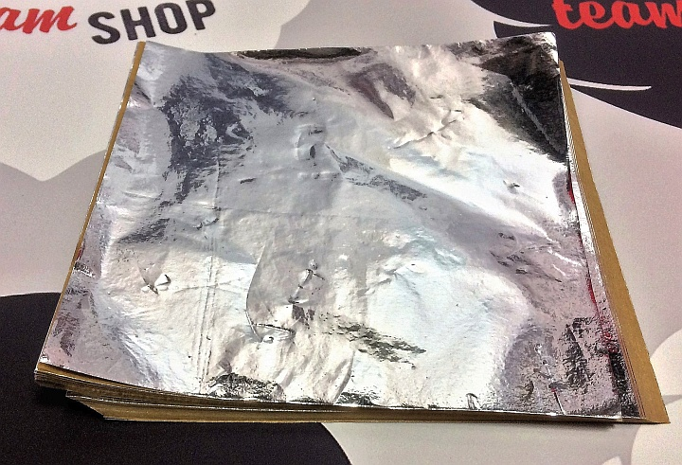
Алюминиевая фольга часто идет, как дополнительный элемент декора упаковки
Хорошим решением будет скомбинировать для упаковки подарка фактурную фольгу с другим видом подарочной упаковки, например бумагой. Целесообразнее использовать этот вид упаковочного материла для презентов маленьких и средних размеров, например джентльменских наборов и комплектов парфюмерии.
Благодаря своей структуре и глянцевому блеску, различной цветовой гамме и разнообразию узоров, фольга станет ярким и качественным материалом для упаковки подарков.

Ленты для оформления
Если учесть правила подарочного этикета, то использование лент в оформлении и декорировании подарков вполне приемлемо. Но лучше их применять в сочетании с другими видами подарочной упаковки. Невзирая на это правило, ленты могут использоваться и как отдельный вид оформления презента.
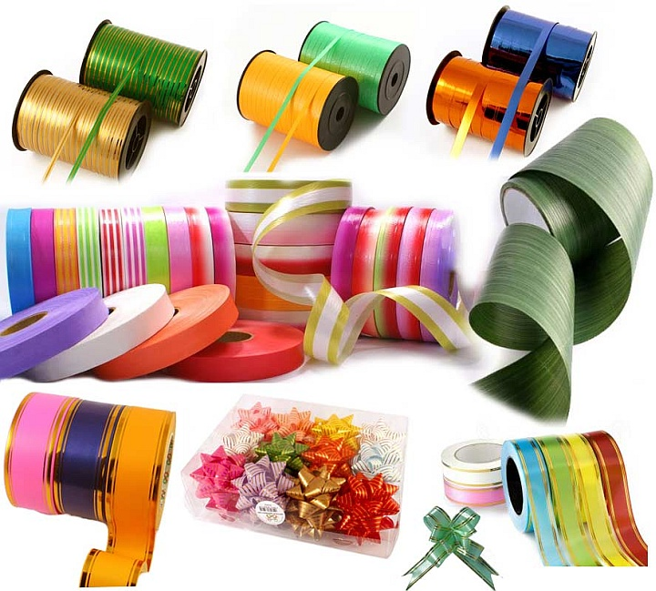
Из подарочной бумаги можно сделать дополнительные элементы декора
Вследствие разнообразности материала изготовления лент, можно с легкостью подобрать нужный вариант. Эксклюзивная упаковка, созданная благодаря игре цветов способна украсить любой подарок или букет.
Задания для самостоятельной работы:
- Изучите лекцию.
- Законспектируйте материал (в тетради)

